**PROGRAMLAMA LAB - 3 DÖNEM PROJESİ GEREKSİNİM ANALİZ**

**DÖKÜMANTASYONU**

**ENSAR YİĞİT SARITAŞ - 220229027**

**Giriş:**

**1 -** Müşteri (Customer) Paneli

**1.1** - Müşteri Üye Giriş Ekranı (Eğer giriş sağlanırsa)

**1.1.1** - Mevcut araçların listesini, yedek parça ve envanter sayısını görüntüleme ekranı

**1.1.2** - Yedek parça satın alma menüsü

**1.1.3** - Sepetteki ürünleri listeleme menüsü

**1.1.4** - Sipariş durum kontrol menüsü

**1.1.5** - Müşteri hesap silme menüsü

**1.1.6** - Müşteri giriş menüsüne ulaşma fonksiyonelliği

**1.1.7** - Programdan ÇIKIŞ yapma fonksiyonelliği

**1.2** - Müşteri Kayıt Ekranı

**1.2.1** - Kayıt ekranında kullanıcı kayıt yaptığında satıcı paneline geri dönme fonksiyonelliği

**1.3** - Kullanıcı genel panel menüsüne ulaşma fonksiyonelliği

**2 -** Satıcı (Dealer) Paneli

**2.1** - Satıcı Üye Giriş Ekranı (Eğer giriş sağlanırsa)

**2.1.1** - Mevcut araçların listesini, yedek parça ve envanter sayısını görüntüleme ekranı

**2.1.2** - Mevcut araçlara ait yedek parça sayısı bilgisini (yedek parça sayacını) güncelleme ekranı

**2.1.3** - Mevcut araçlara yeni bir araç ekleme ekranı

**2.1.4** - Mevcut araçlara ait bilgileri ve özellikleri silme ekranı

**2.1.5** - Sipariş durumu kontrolü ve müşteri hesap bilgilerini görüntüleme ekranı

**2.1.6** - Varolan siparişe ait onay menüsü

**2.1.7** - Satıcı hesap silme menüsü

**2.1.8** - Satıcı giriş menüsüne ulaşma fonksiyonelliği

**2.1.9** - Programdan ÇIKIŞ yapma fonksiyonelliği

**2.2** - Satıcı Kayıt Ekranı

**2.2.1** - Kayıt ekranında kullanıcı kayıt yaptığında satıcı paneline geri dönme fonksiyonelliği

**2.3** - Kullanıcı genel panel menüsüne ulaşma fonksiyonelliği

**3 -** Yönetici (Admin) Paneli

**3.1** - Yönetici Üye Giriş Ekranı (Eğer giriş sağlanırsa)

**3.1.1** - Müşteri hesap silme menüsü

**3.1.2** - Satıcı hesap silme menüsü

**3.1.3** - Yönetici hesap silme menüsü

**3.1.4** - Araba özellik silme menüsü

**3.1.5** - Yönetici giriş menüsüne ulaşma fonksiyonelliği

**3.1.6** - Programdan ÇIKIŞ yapma fonksiyonelliği

**3.2** - Kullanıcı genel panel menüsüne ulaşma fonksiyonelliği

**Genel Tanım:**

Kullanıcı müşteri, satıcı ve yönetici panelinde seçim yaptıktan sonra 3 panel içinde giriş ve kayıt menüsü gelmektedir.

Kayıt menüsündeki fonksiyon yardımıyla Debug klasörünün içinde MüşteriKayıtları, SatıcıKayıtları ve YöneticiKayıtları şeklinde 3 adet kayıt bilgisi tutacak klasörler oluşturulur ve kayıtlar bu klasörün içinde saklanır.Login işlemi bu dosyalardaki verilerin okunması ile yapılır.(Veri Tabanı görevi üstlenir)

Aynı şekilde Debug klasörünün altında arabaBilgileri.txt dosyasının içerisinde bize proje pdfinde verilen araç bilgileri saklanır.

Müşteri paneli için Araç bilgileri görüntüleme; Satıcı paneli için Araç bilgileri görüntüleme, Yedek parça envanter sayısı işlemleri, Araç ekleme ve silme işlemleri arabaBilgileri.txt dosyasındaki bilgilerin ilgili classlardaki fonksiyonlar tarafından okunup işlenmesiyle çalışmaktadır.

Sepet işlemleri ise Müşteri panelinde Yedek Parça satın alma menüsü ile başlar. Alınmak istenen parça arabaBilgileri.txt dosyasından kontrol edilip Debug içerisinde bulunan MüsteriSepetBilgileri klasöründe ilgili kullanıcının usernameSepetBilgi.txt olarak sepet bilgisi olarak saklanmaktadır.

Sepet bilgisi müşteri kullanıcı tarafından oluşturulduktan sonra Satıcı kullanıcı tarafından bu klasörün dolu olması durumunda siparişinin olduğu bildirilir. Satıcı isteği durumunda "ONAYLA" seçeneğini tercih ederse sepetteki sipariş bilgisi MusteriKayıtları klasöründe ilgili müşterinin hesap bilgilerinin en altına yazılır ve müşteri durumu kontrol etmek isterse bu alanın boş olup olmadığına göre "ONAYLANMIŞ" VE "ONAYLANMAMIŞ" olarak geri dönüt sahibi olur.

Ayrıca satıcı sipariş veren müşterini hesap bilgilerine MusteriKayitları klasöründe bulunan müşteri dosyasından fonksiyon yardımıyla okuma yapılarak erişebilmektedir.

**Ekran Görüntüleri:**

NOT: Alt menüler içerisinde birden çok kullanıcıdan girdi aldığımız için tek tek ekran görüntüsü almak dökümantasyon için çok fazla olacaktır. Bu yüzden ana menülerin ekran görünütüsünü kullanmayı tercih ettim.

**Genel Panel SS:**

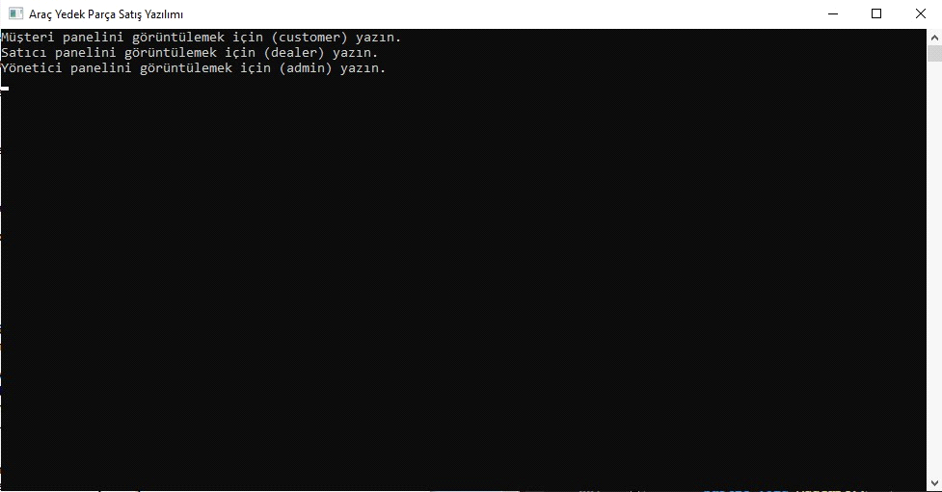

**Müşteri Giriş Menüsü SS:**

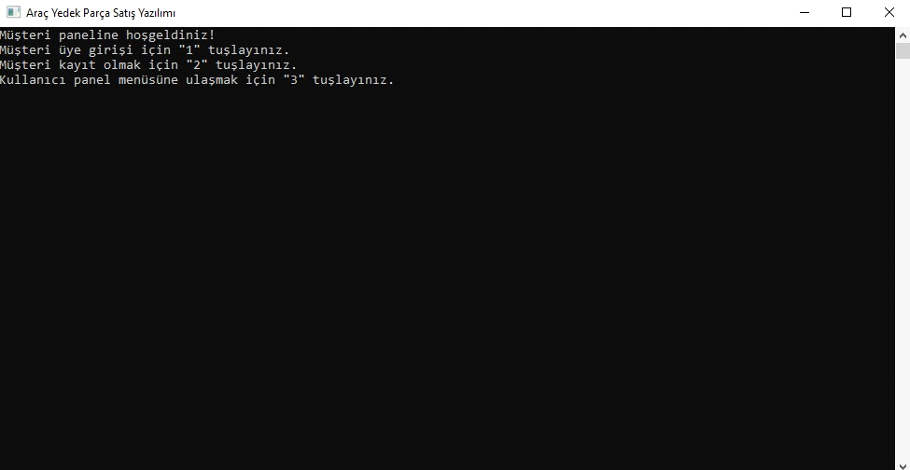

**Müşteri Panel SS:**

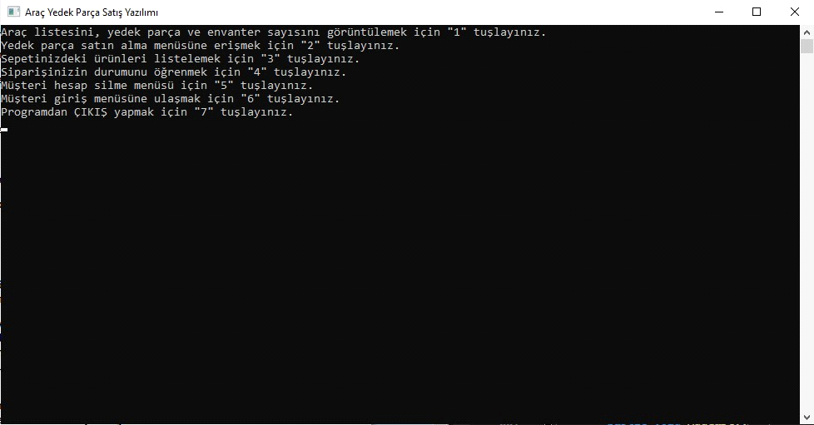

**Satıcı Giriş Menüsü SS:**

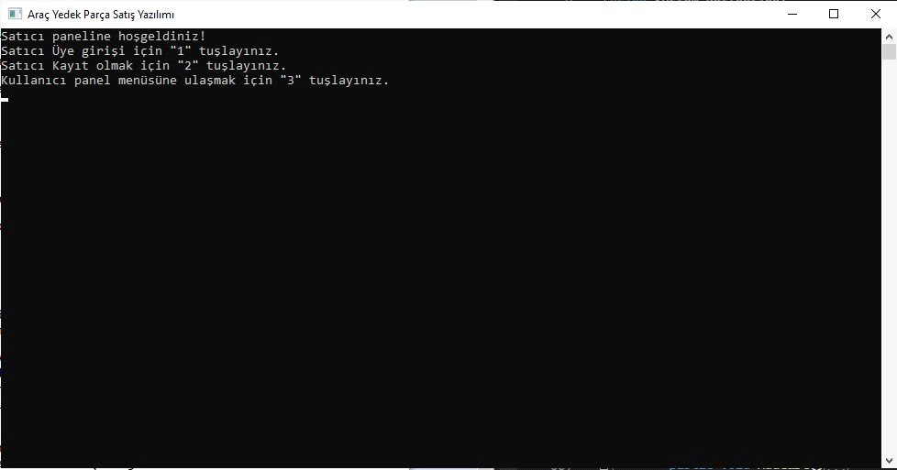

**Satıcı Panel SS:**

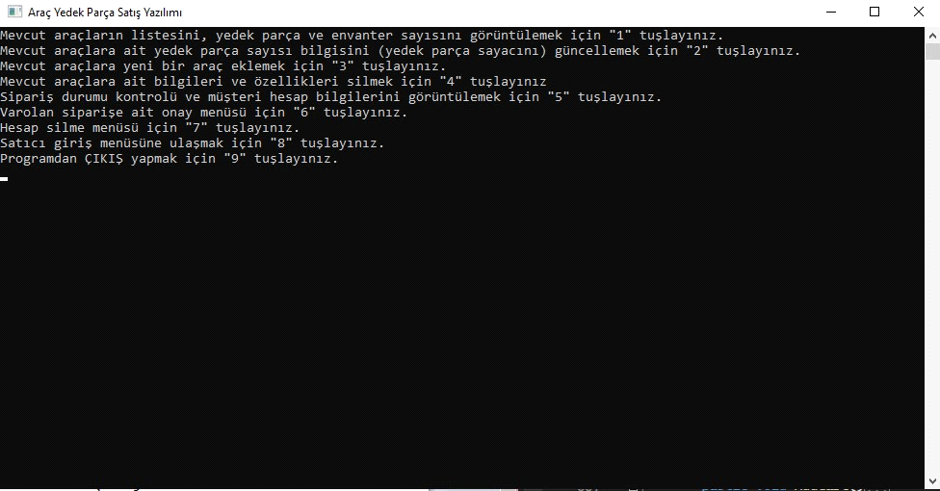

**Yönetici Giriş SS:**

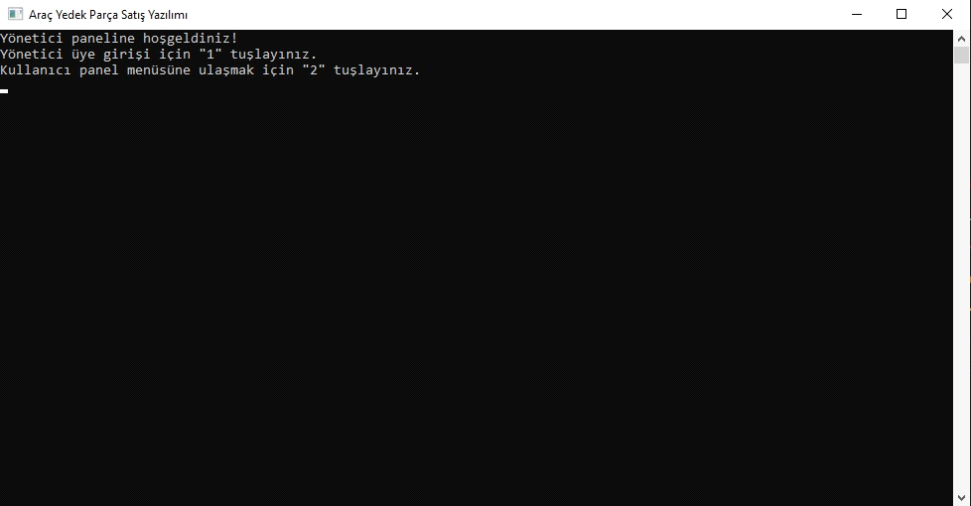

**Yönetici Panel SS:**

